МІНІСТЕРСТВО ОСВІТИ І НАУКИ УКРАЇНИ

НАЦІОНАЛЬНИЙ ТЕХНІЧНИЙ УНІВЕРСИТЕТ УКРАЇНИ

«КИЇВСЬКИЙ ПОЛІТЕХНІЧНИЙ ІНСТИТУТ»

НАВЧАЛЬНО-НАУКОВИЙ КОМПЛЕКС

«ІНСТИТУТ ПРИКЛАДНОГО СИСТЕМНОГО АНАЛІЗУ»

Лабораторна робота № 3

з курсу «Теорія прийняття рішень»

Тема: «Прийняття рішень в умовах повної інформації (задача про упакування в контейнери)»

Виконав:

студент IV курсу

групи ДА-32

Колінько Анжела

Київ – 2016

Варіант 11

Мета: ознайомитись з методами прийняття рішень в умовах повної інформації на прикладі задачі про упакування в контейнери та дослідити особливості їх використання.

Короткі теоретичні відомості: задача про упакування в контейнери відноситься до NP–важких комбінаторних задач. Завдання полягає в упаковці об'єктів зумовленої форми в кінцеве число контейнерів зумовленої форми таким чином, щоб кількість використаних контейнерів була найменшою.

Мінімально можливу кількість контейнерів для даної вибірки можна оцінити як

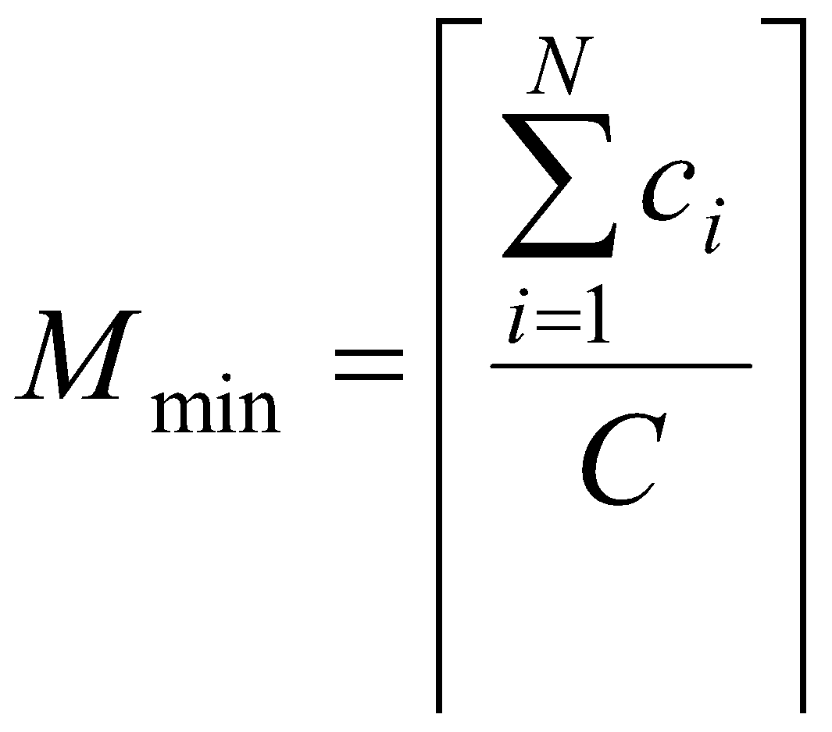

1.

|  |  |  |  |  |  |  |  |  |  |  |  |  |  |  |  |  |  |  |  |  |  |
| --- | --- | --- | --- | --- | --- | --- | --- | --- | --- | --- | --- | --- | --- | --- | --- | --- | --- | --- | --- | --- | --- |
| № | С | 1 | 2 | 3 | 4 | 5 | 6 | 7 | 8 | 9 | 10 | 11 | 12 | 13 | 14 | 15 | 16 | 17 | 18 | 19 | 20 |
| 11 | 1 | 70 | 99 | 17 | 39 | 69 | 63 | 22 | 94 | 73 | 47 | 31 | 62 | 82 | 90 | 92 | 91 | 57 | 15 | 21 | 57 |
| 2 | 74 | 91 | 47 | 51 | 31 | 21 | 37 | 40 | 54 | 30 | 98 | 25 | 81 | 16 | 16 | 02 | 31 | 39 | 96 | 04 |
| 3 | 38 | 80 | 18 | 21 | 70 | 62 | 12 | 79 | 77 | 85 | 36 | 04 | 76 | 83 | 07 | 59 | 57 | 44 | 99 | 11 |

2. Без впорядкування:

1:

NFA

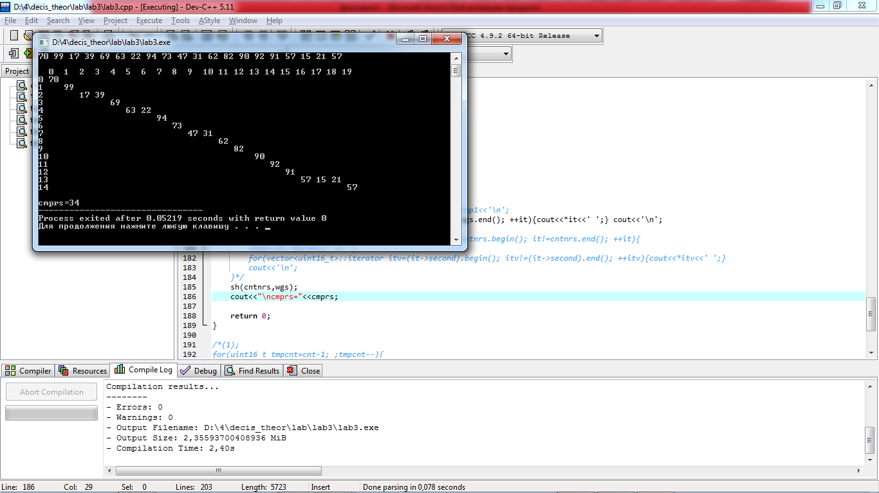

FFA

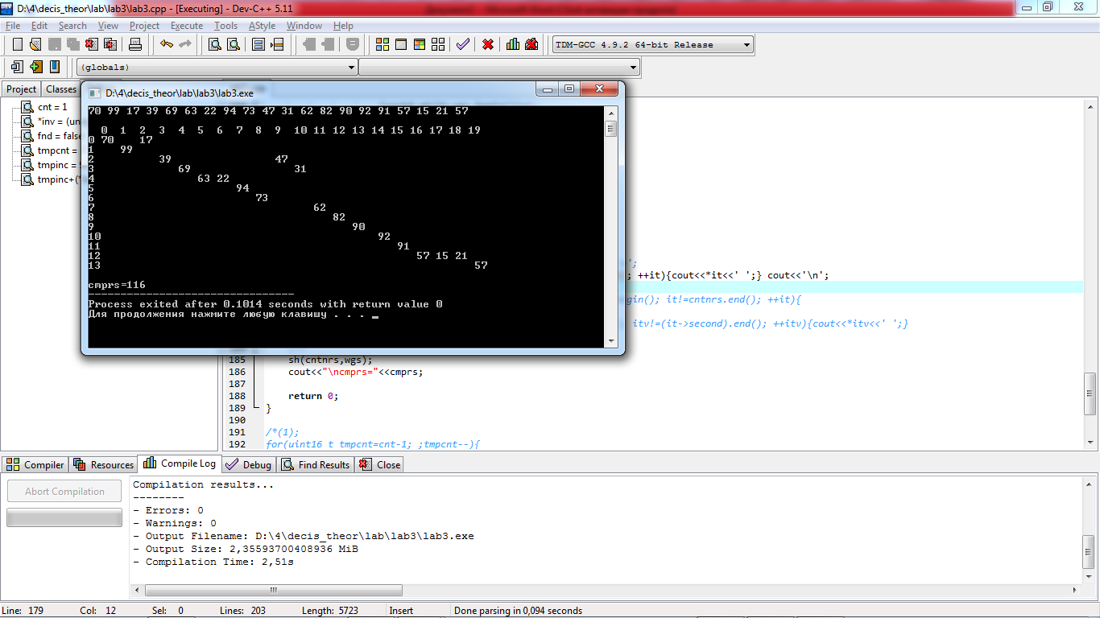

WFA

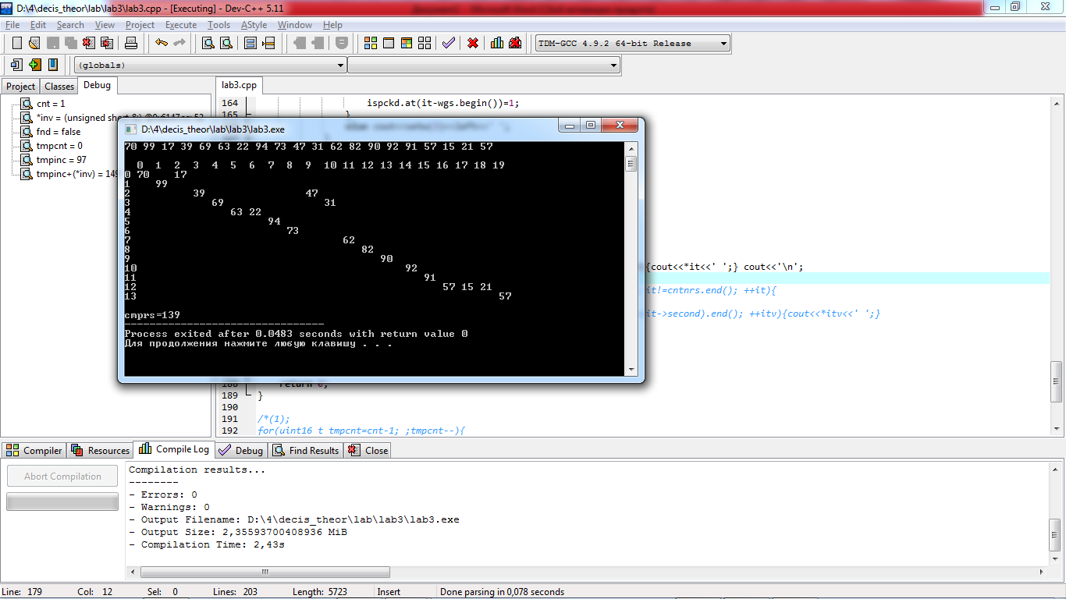

BFA

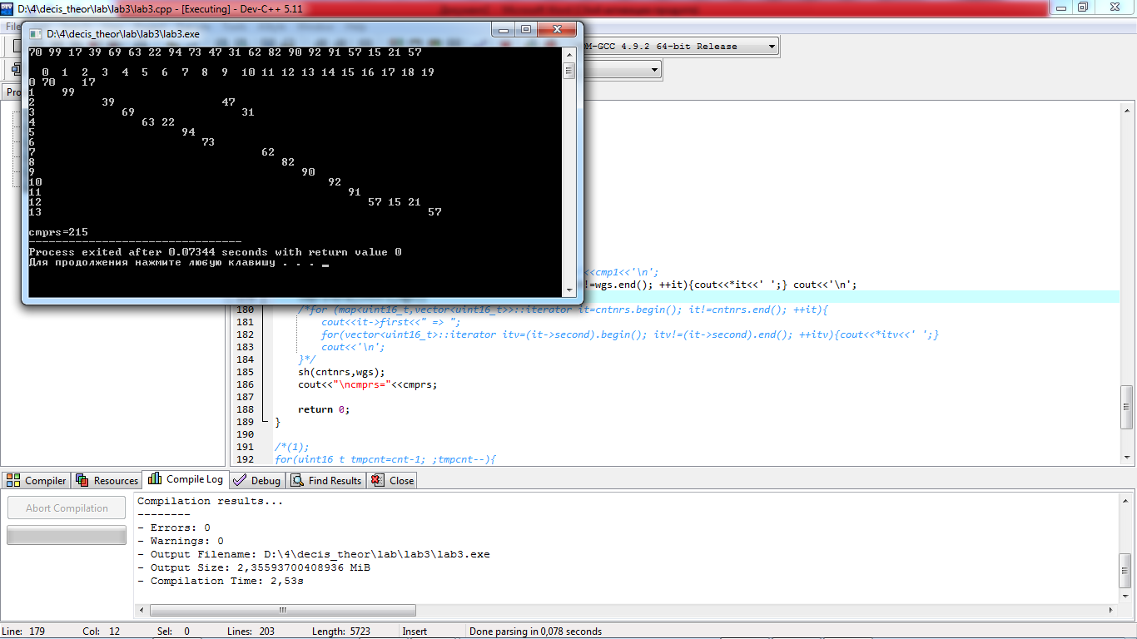

2:

NFA

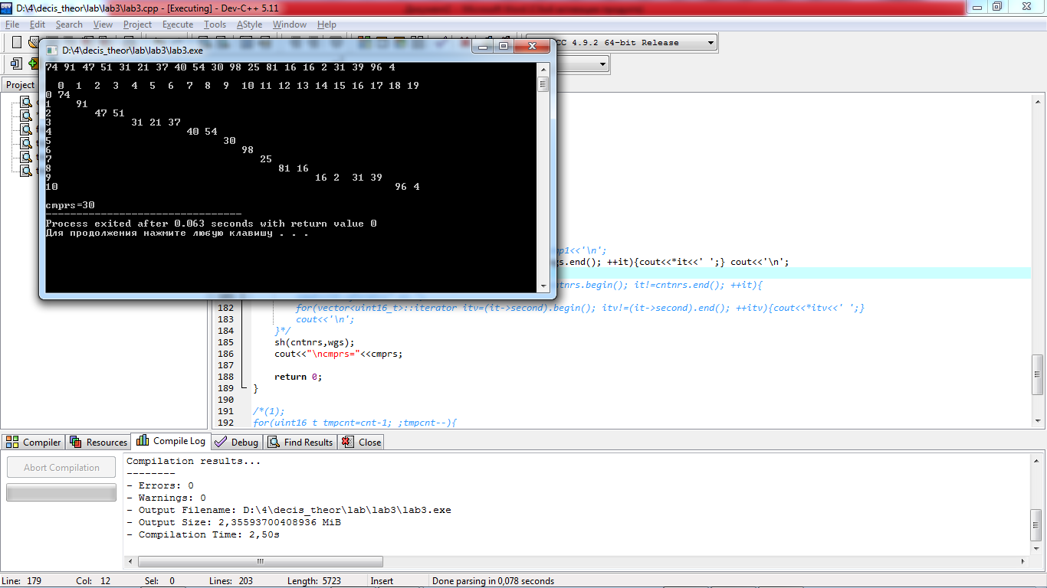

FFA

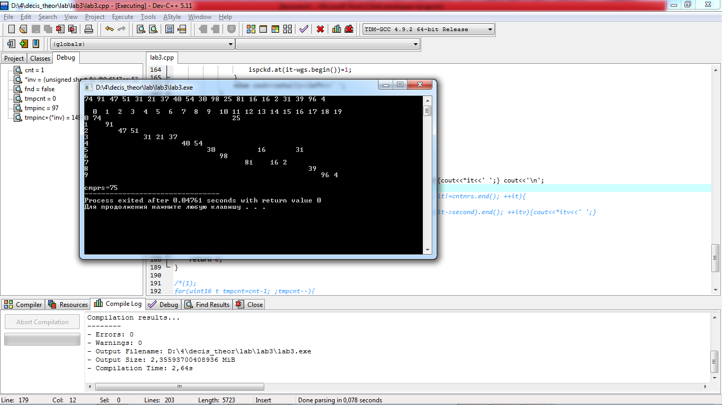

WFA

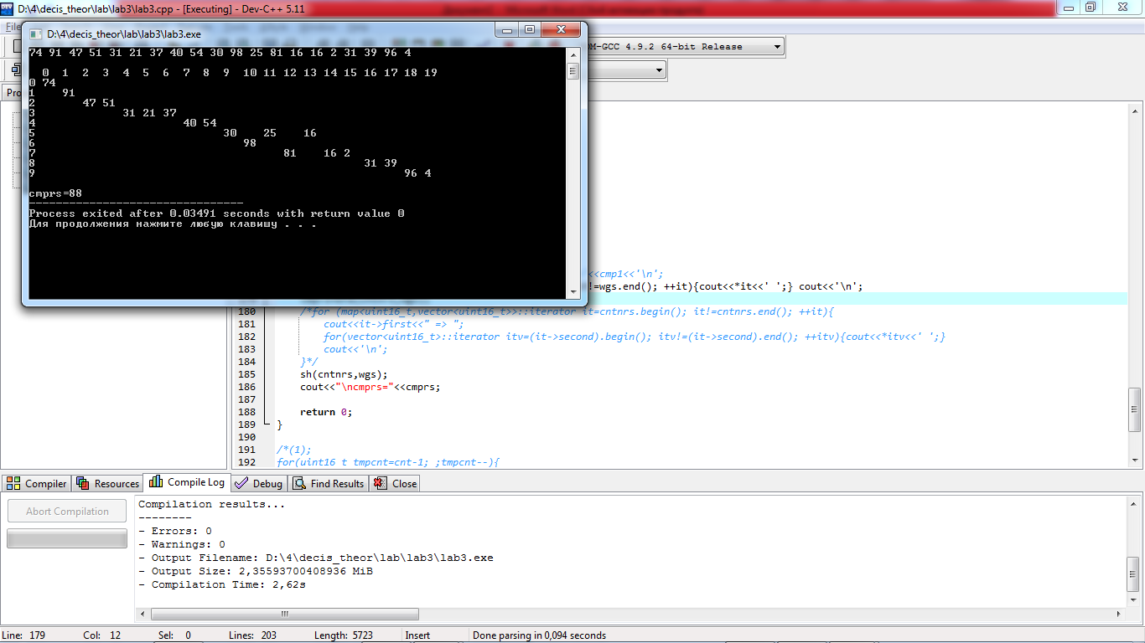

BFA

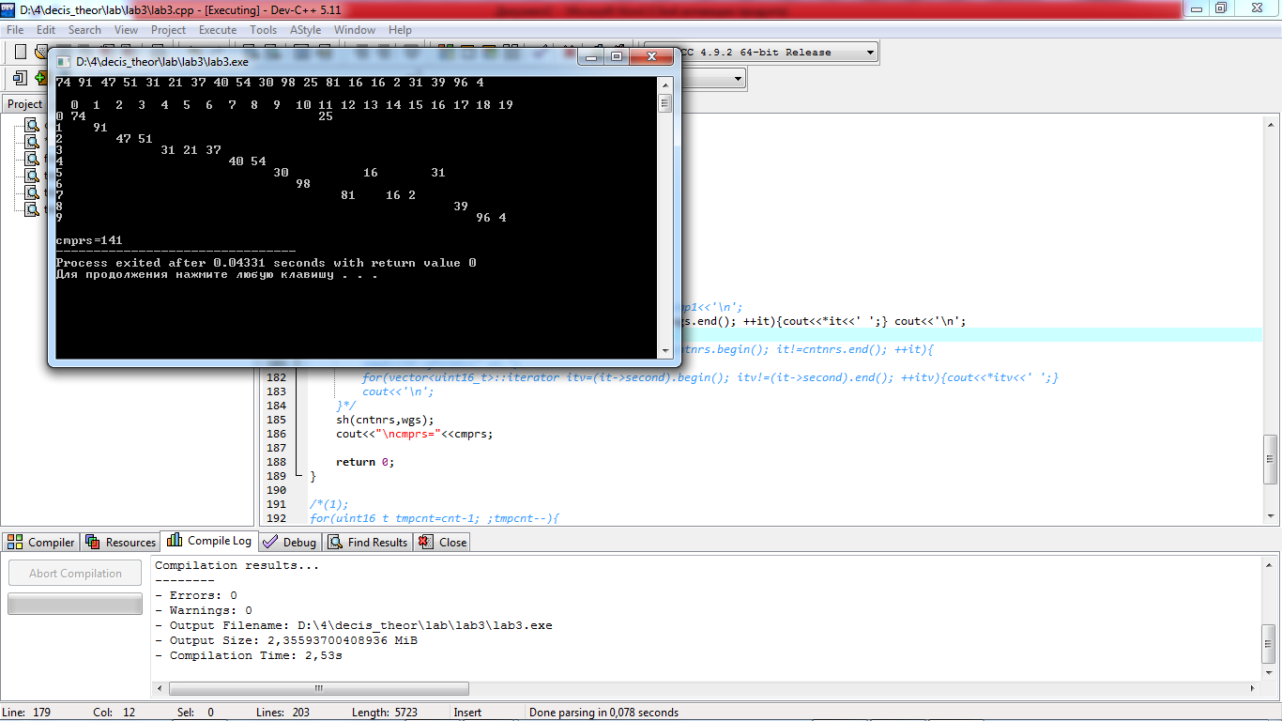

3:

NFA

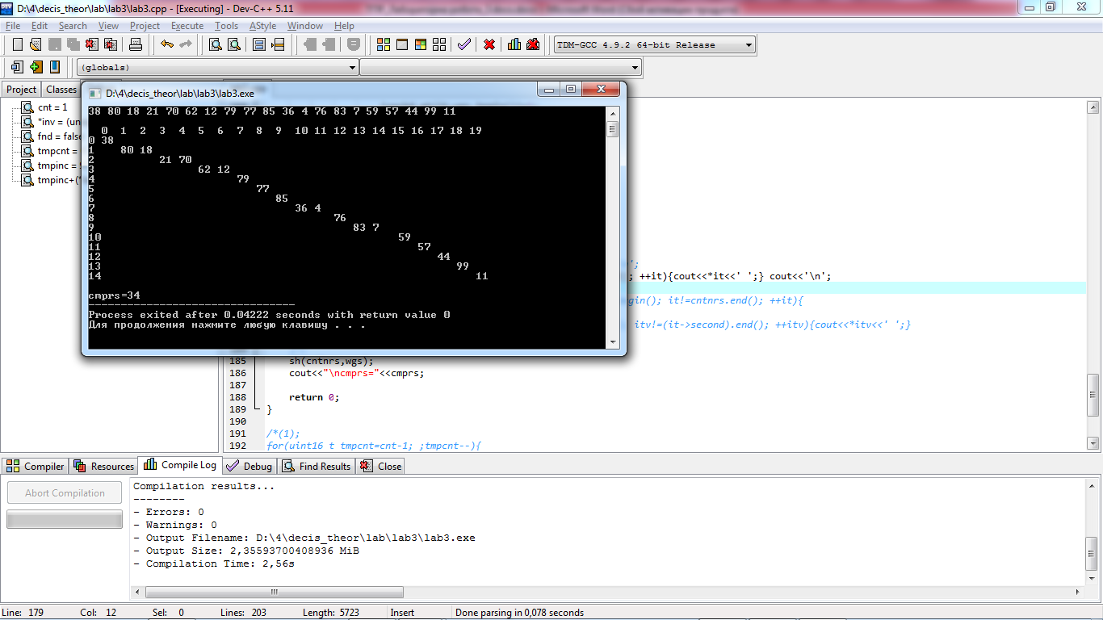

FFA

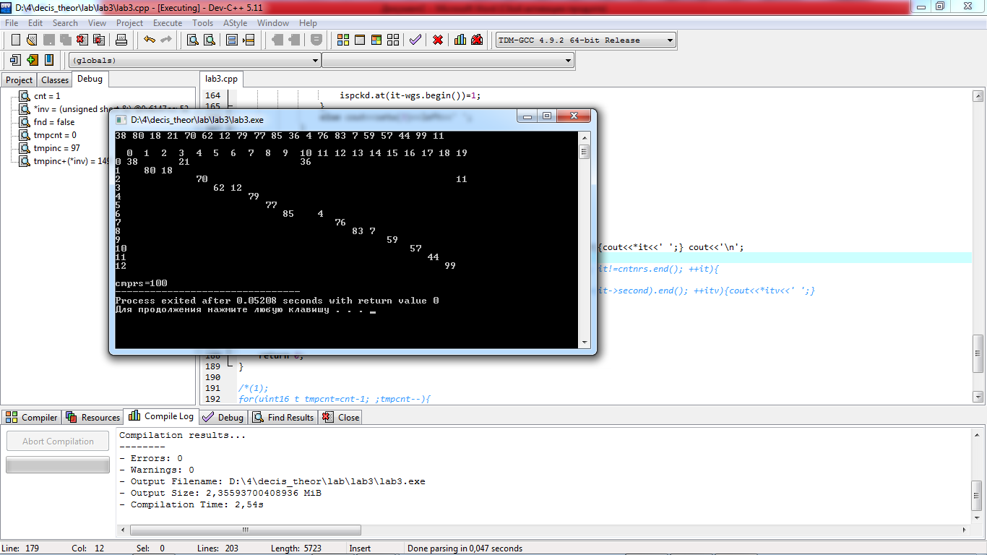

WFA

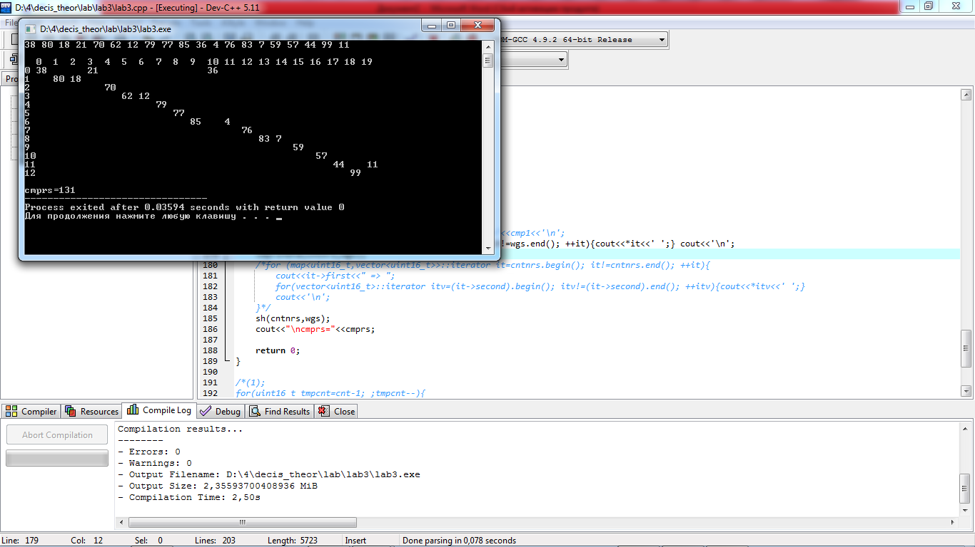

BFA

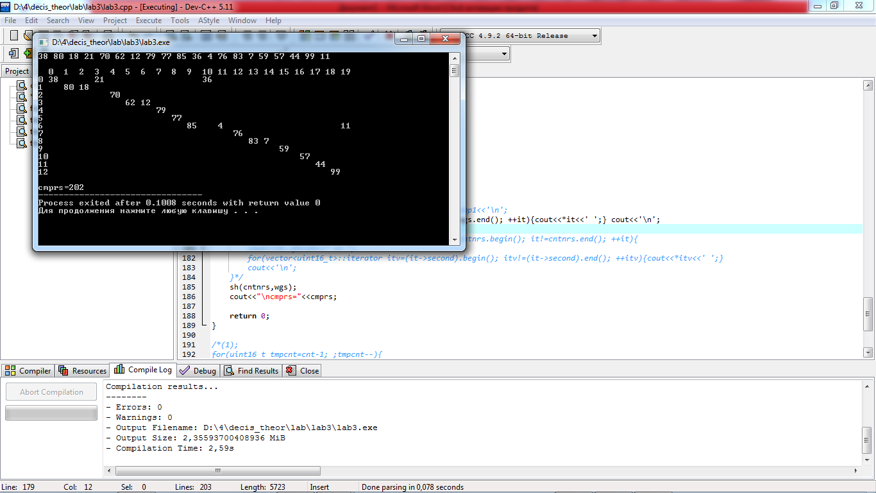

1,2 і 3:

NFA

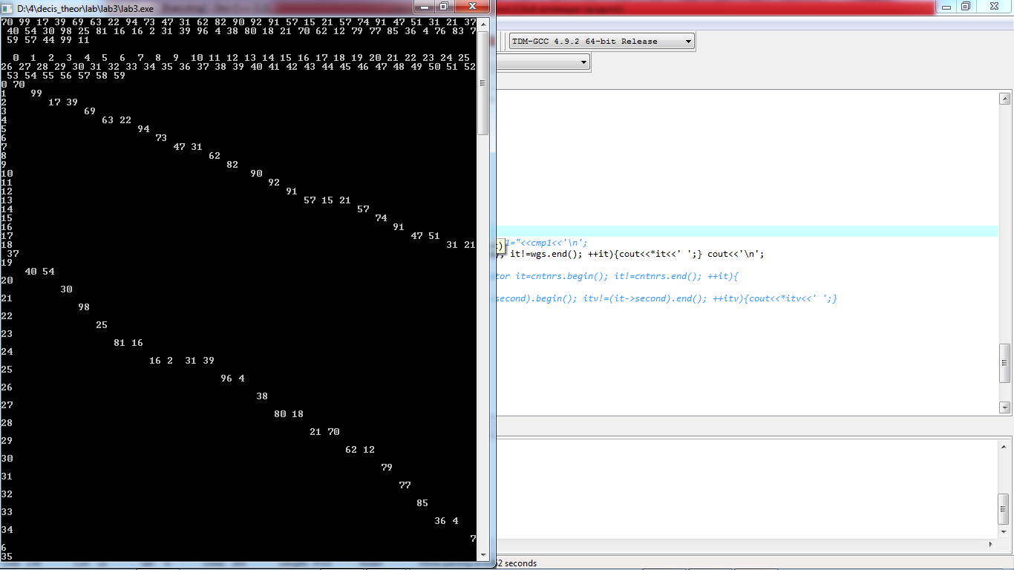

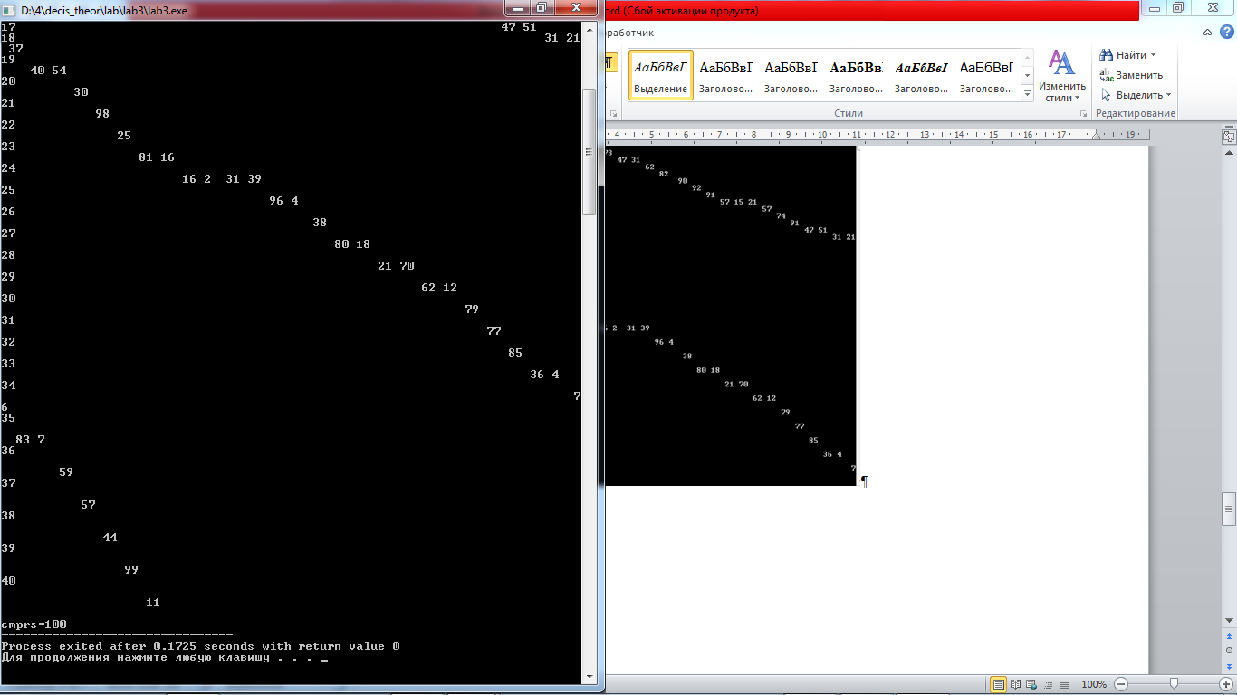

FFA

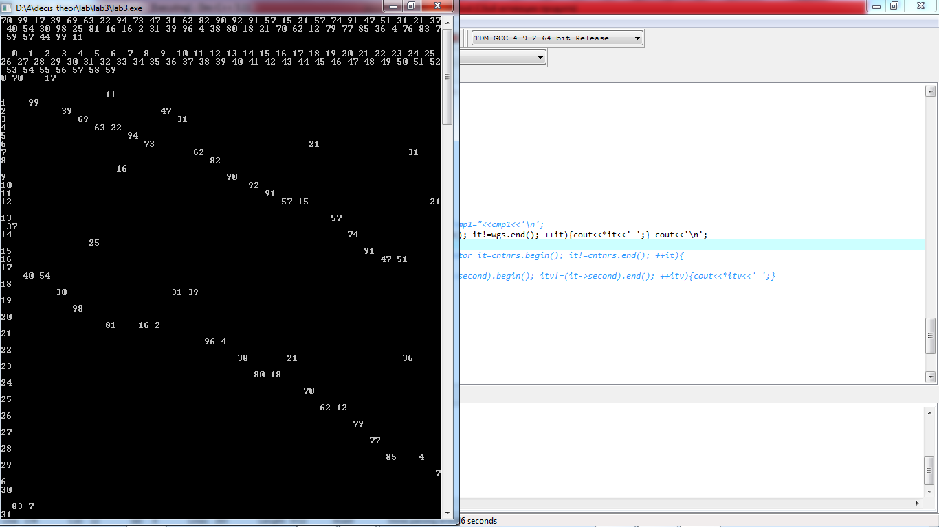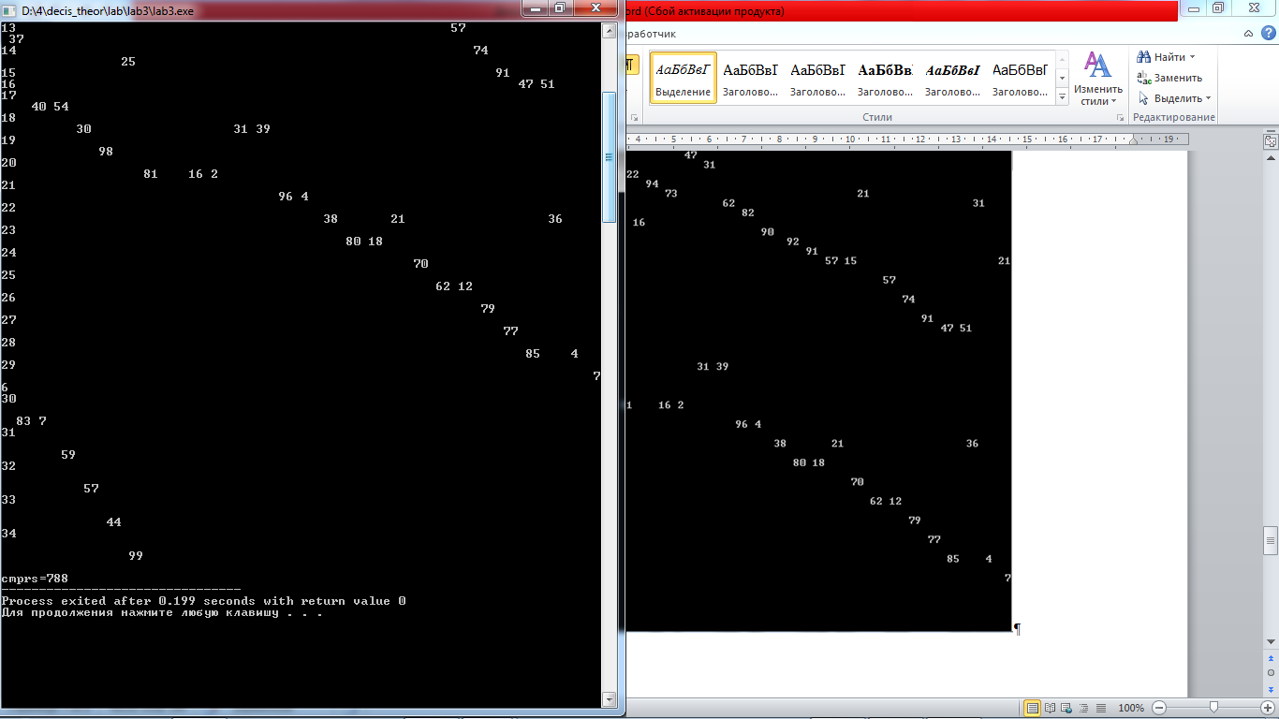

WFA

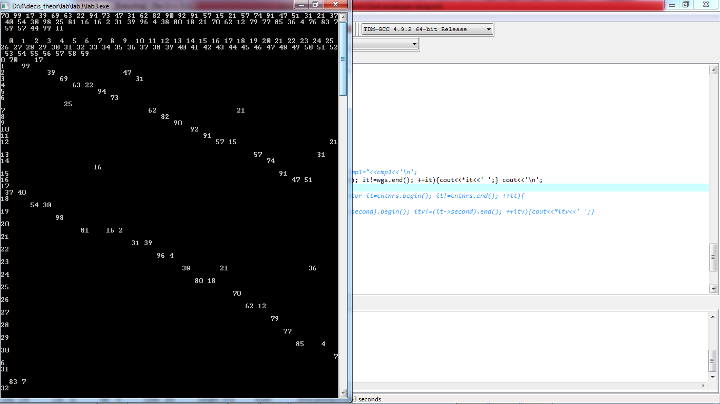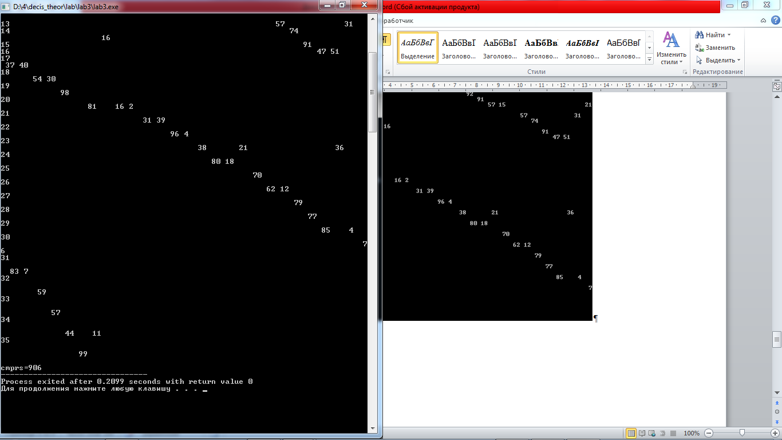

BFA

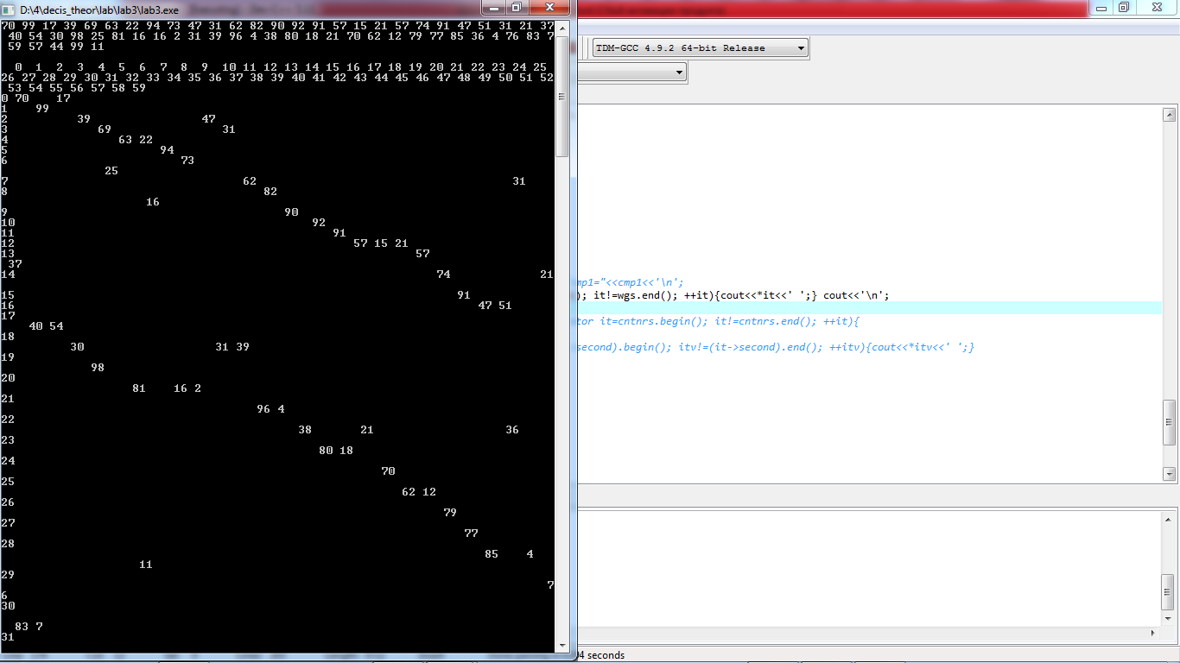

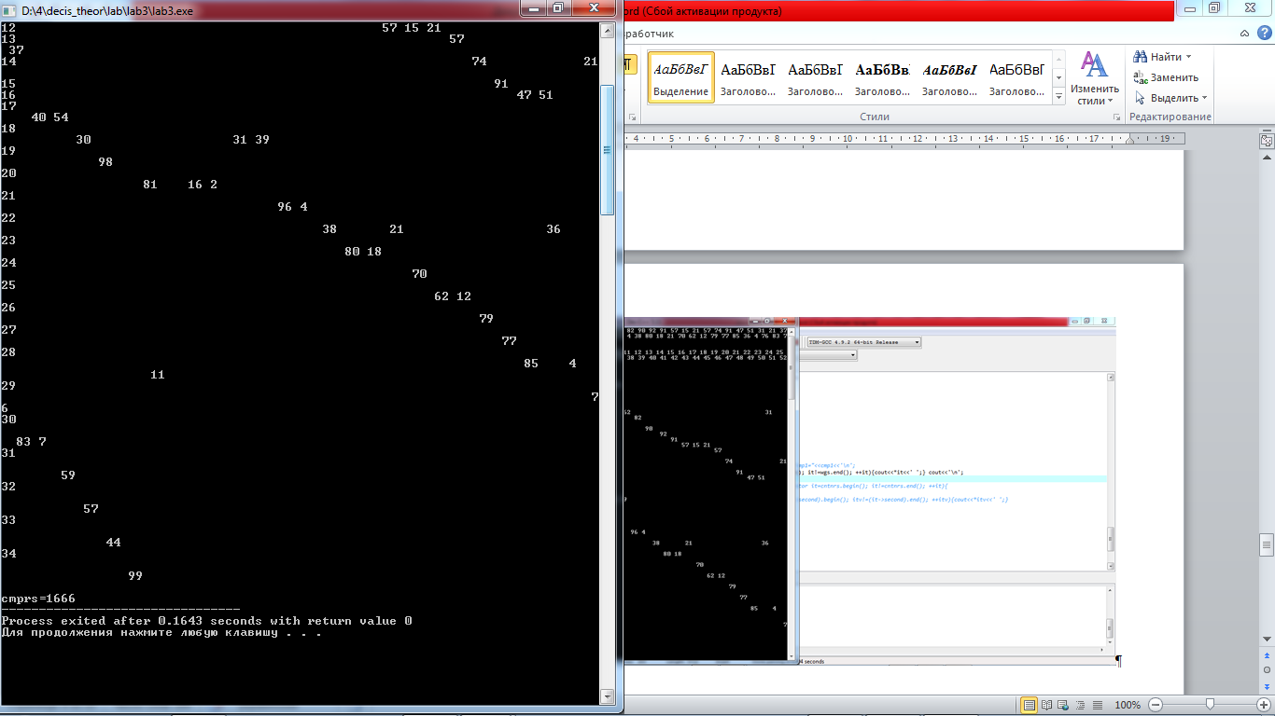

3. З впорядкування:

1:

NFA

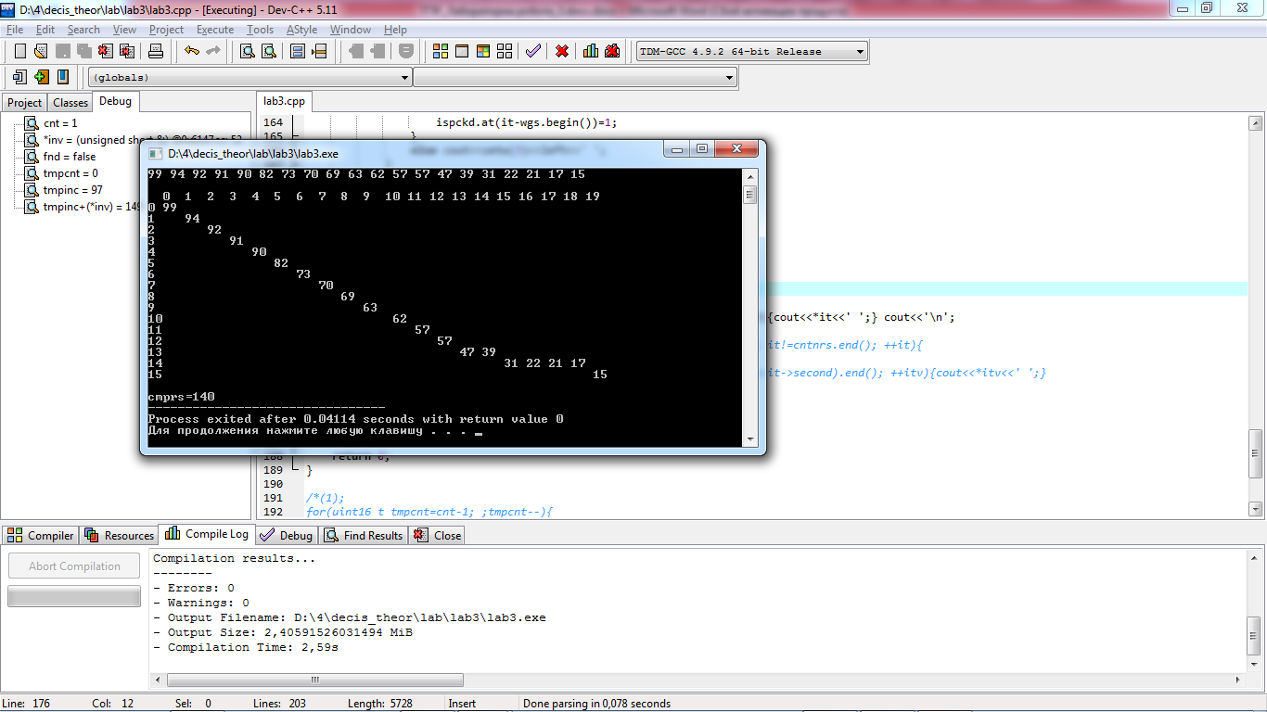

FFA

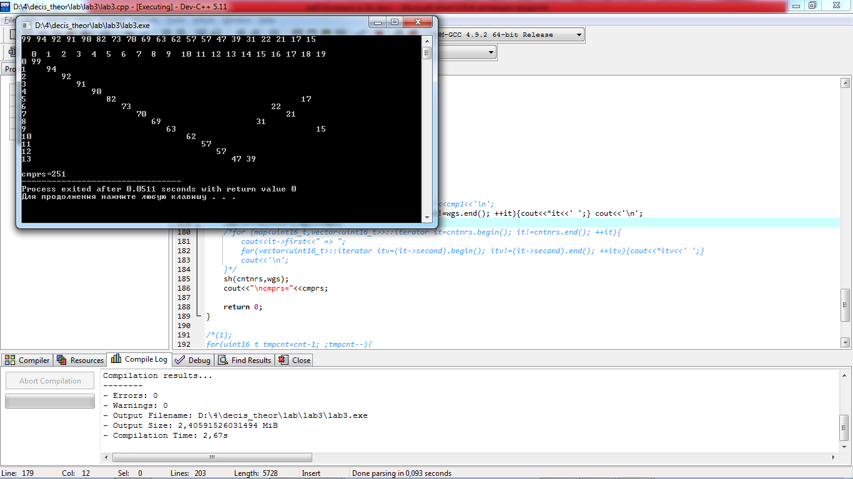

WFA

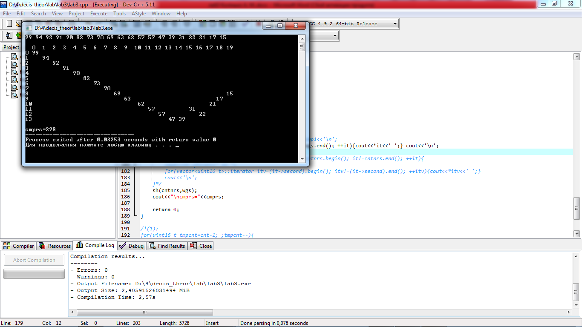

BFA

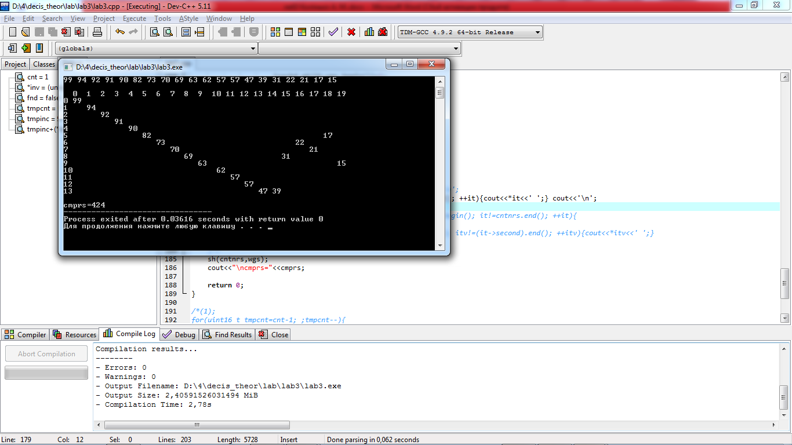

2:

NFA

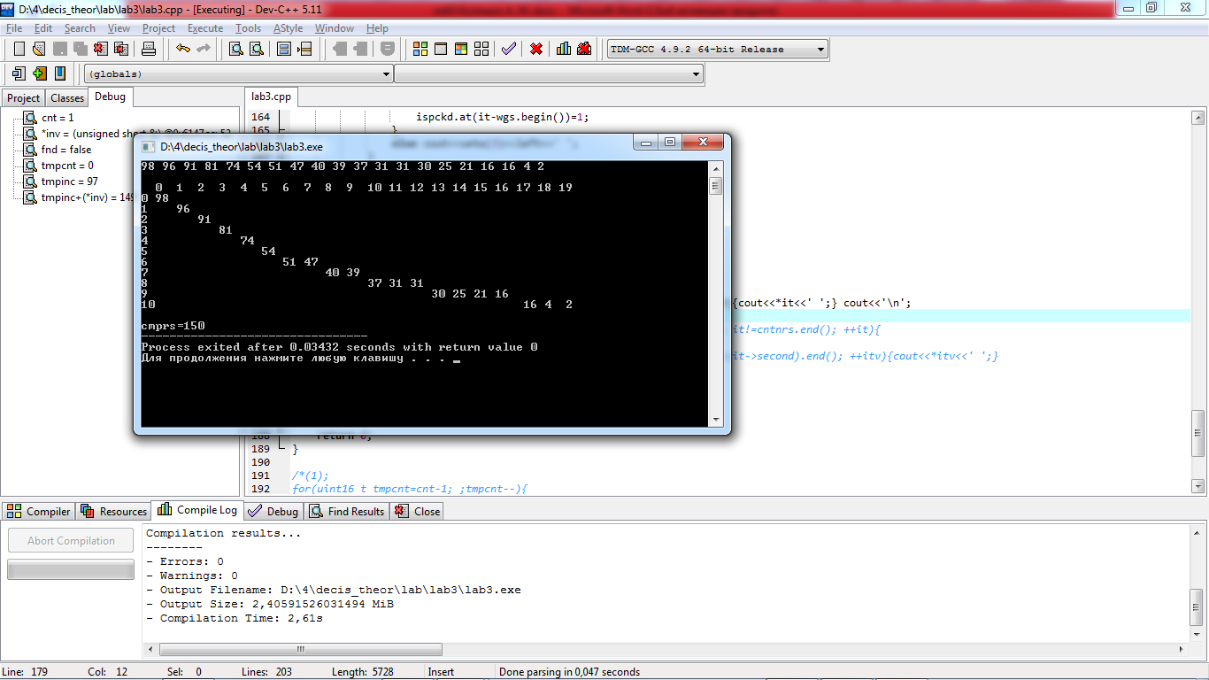

FFA

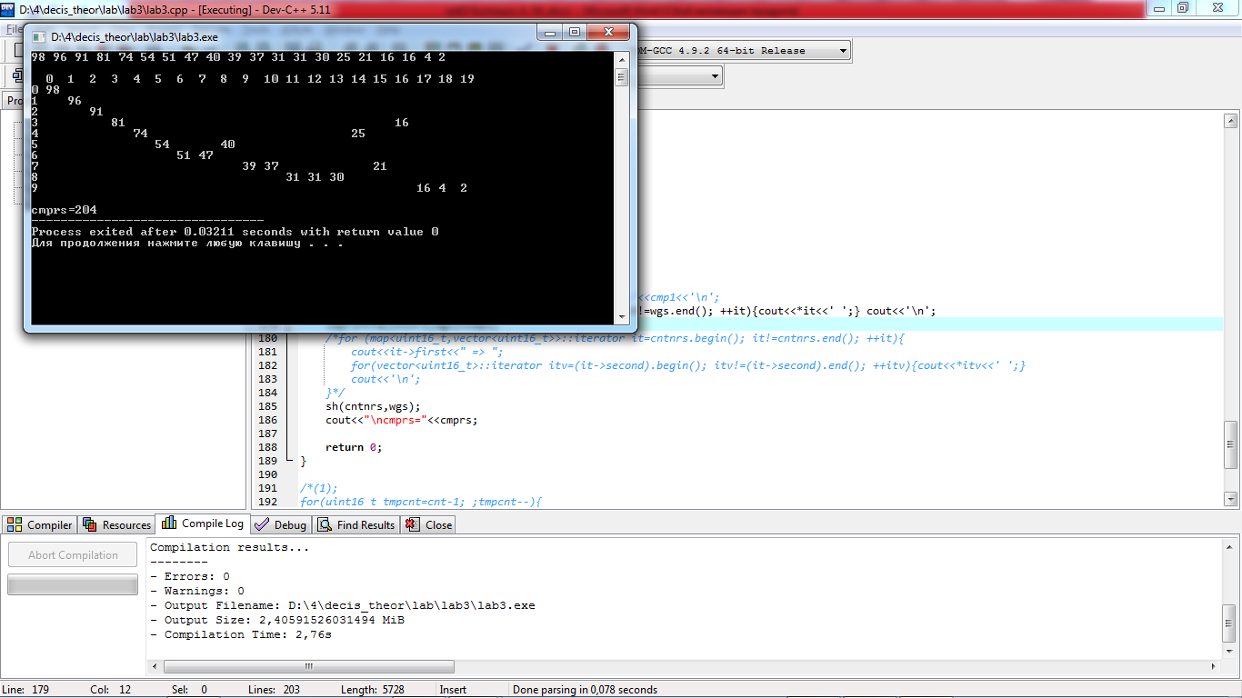

WFA

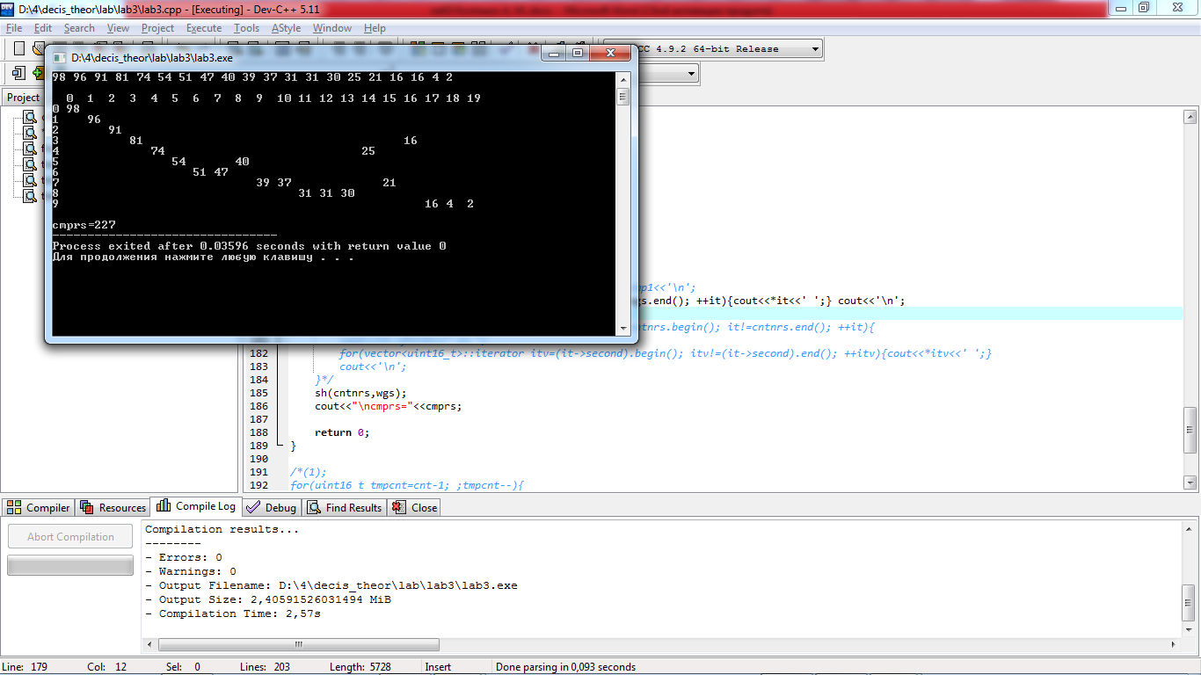

BFA

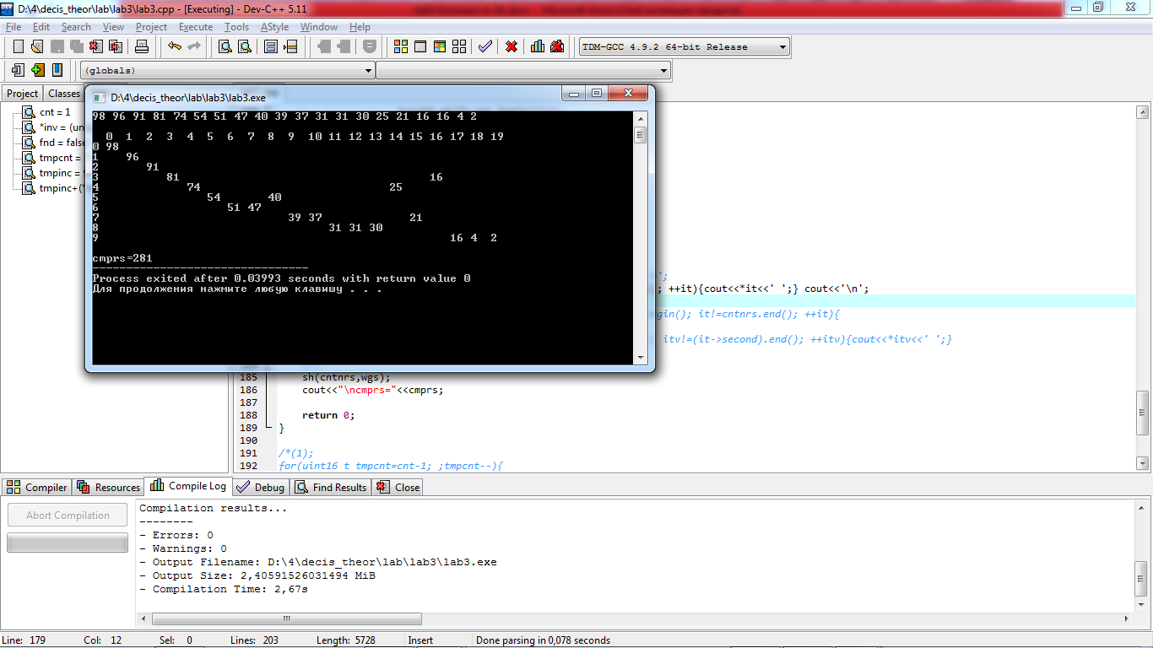

3:

NFA

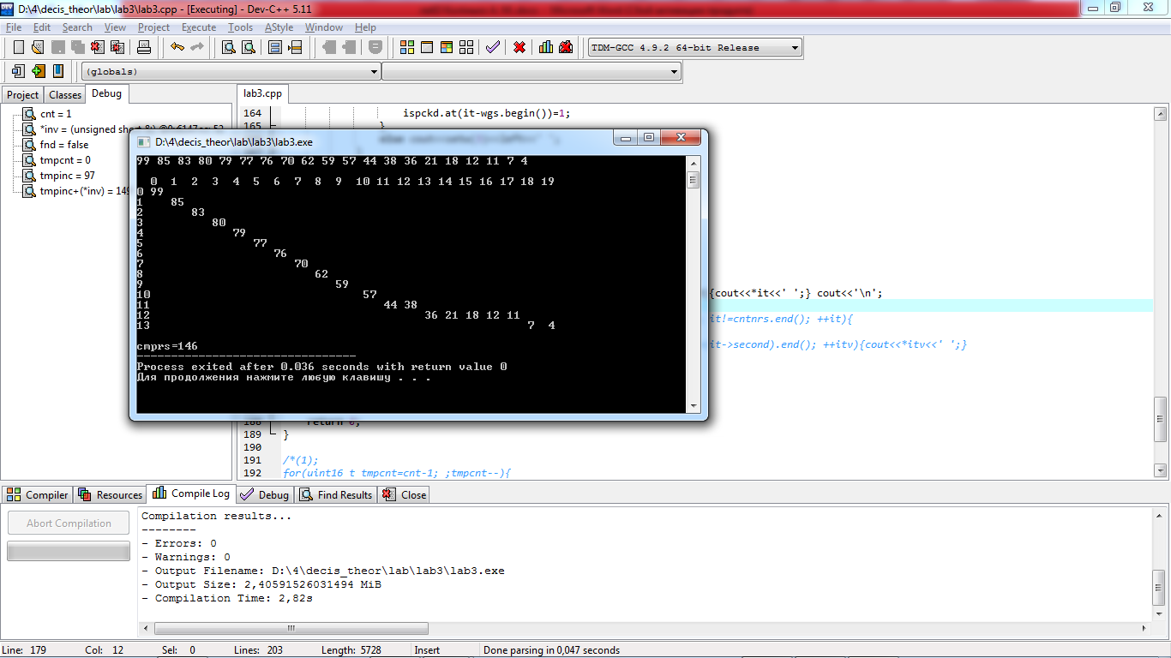

FFA

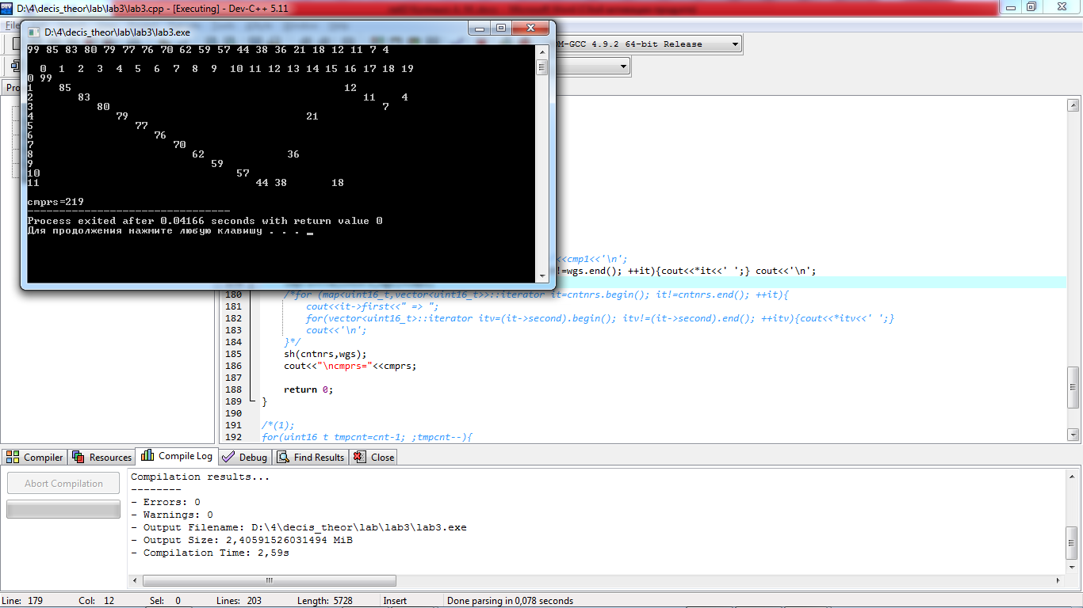

WFA

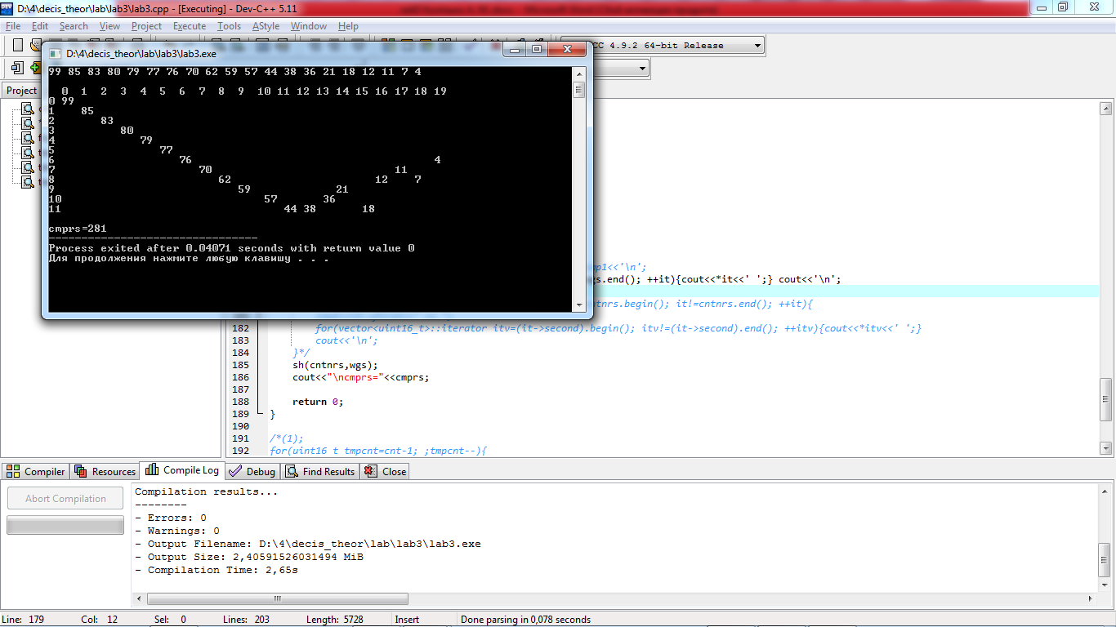

BFA

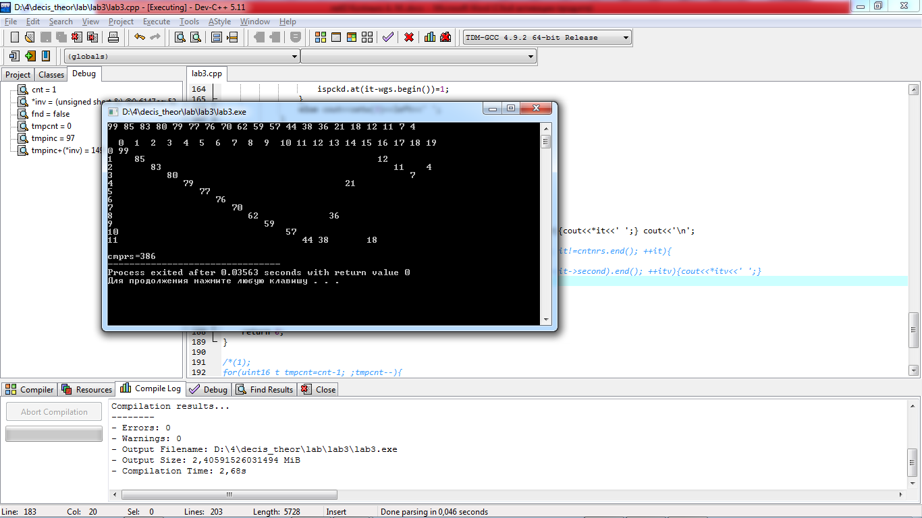

1,2 і 3:

NFA

FFA

WFA

BFA

4.

|  |  |  |  |  |  |  |  |  |
| --- | --- | --- | --- | --- | --- | --- | --- | --- |
| .Дані | Аналітичний розрахунок (кількість контейнерів) | | | | | | | |
| 1 рядок | 12 | | | | | | | |
| 2 рядок | 9 | | | | | | | |
| 3 рядок | 11 | | | | | | | |
| 1+2+3 рядок | 31 | | | | | | | |
| Дані | Кількість контейнерів | | | | Обчислювальна складність | | | |
| Без впорядкування | | | | Без впорядкування | | | |
| NFA | FFA | WFA | BFA | NFA | FFA | WFA | BFA |
| 1 рядок |  |  |  |  |  |  |  |  |
| 2 рядок |  |  |  |  |  |  |  |  |
| 3 рядок |  |  |  |  |  |  |  |  |
| 1+2+3 рядок |  |  |  |  |  |  |  |  |
| Дані | З впорядкуванням | | | | З впорядкуванням | | | |
| NFA | FFA | WFA | BFA | NFA | FFA | WFA | BFA |
| 1 рядок |  |  |  |  |  |  |  |  |
| 2 рядок |  |  |  |  |  |  |  |  |
| 3 рядок |  |  |  |  |  |  |  |  |
| 1+2+3 рядок |  |  |  |  |  |  |  |  |

Висновок: